Sumário
1 Introdução 3
1.1 Motivação 3
1.2 Usuários do Sistema 3
1.3 Empresas Interessadas 3
2 Objetivos 3
2.1 Objetivo Geral 3
2.2 Objetivos Específicos 3
3 Proposta do Sistema 4
3.1 Descrição do Sistema Proposto 4
3.2 Resultados Esperados 4
3.3 Restrições do Sistema Proposto 5
3.4 Recursos Necessários para Execução 5
3.4.1 Descrição de Hardware Ideal 5
3.4.2 Descrição do Hardware Mínimo 5
3.4.3 Descrição de Software 5
3.4.4 Descrição de Rede 5
3.4.5 Descrição de Banco de Dados 5
3.4.6 Descrição das Instalações 6
3.4.7 Pessoal Exigido 6
3.5 Áreas Afetadas pelo Novo Sistema 6
4 Justificativa da Proposta 6
5 Planejamento do Projeto 6
5.1 Plano do Processo de Desenvolvimento 6
5.1.1 Ciclo de Vida 6
5.1.2 Iterações 7
5.1.3 Métodos de Desenvolvimento e ferramentas CASE 8
5.1.4 Linguagens de Programação 8
5.1.5 Ambiente de hardware para o desenvolvimento 9
5.2 Plano de Organização 9
5.2.1 Equipe de Gerência 9
5.2.2 Equipe de Desenvolvimento 10
5.3 Plano de Acompanhamento 10
5.3.1 Definição de métodos de acompanhamento/monitoração 10
5.3.2 Análise e Gerência de Riscos 11
5.3.2.1 Identificação dos riscos 11
5.3.2.2 Avaliação/Análise dos riscos 11
5.3.2.3 Priorização 12
5.3.2.4 Definição de possíveis soluções/ Mitigação 12
5.3.4 Documentos do Projeto 13
5.4 Plano de Recursos e Produtos 14
5.4.1 Recursos Humanos 14
5.4.2 Recursos de Hardware 14
5.4.3 Recursos de Software 15
5.4.4 Recursos Financeiros 15
5.5 Cronograma 15
6 Especificação dos Requisitos do Sistema 17
7 Modelos do Negócio 17
1.1 Diagramas de classes do negócio 17
8 Modelos de Casos de Uso 18
8.1 Visão Geral dos Casos de Uso e Atores 18
8.2 Descrição dos Casos de Uso 19
8.2.1 UC-01. Manter Ponto Turístico 19
8.2.3 UC-02. Manter Roteiro 21
8.2.5 UC-03. Manter Estabelecimento 23
8.2.7 UC-05. Planejar Custo 26
8.2.9 UC-06. Manter Usuário 27
8.2.11 UC-07. Logar no sistema 29
8.2.13 UC-08. Dar Dica 30
8.2.15 UC-09. Avaliar Tema 31
8.2.17 UC-10. Pesquisar 32
9 Modelo de Análise 33
10 Documentação de Projeto 33
10.1 Memorial Descritivo das Decisões de Projeto 33
10.2 Diagrama de Classes do Projeto 33
10.3 Descrição das Interfaces 33
10.3.1 Telas 33
10.4 Descrição de Arquivos e Banco de Dados 33
11 Conclusão 33
12 Bibliografia 33

Introdução

Motivação
A internet é uma rede mundial de computadores que interconecta milhões de pessoas ao redor do mundo. Esta rede tem estado cada vez mais presente no nosso cotidiano e tem ganhado cada vez mais importância na organização e funcionamento dos grupos sociais em que vivemos.
Com o seu crescimento, a internet deixou de ser encarada apenas como uma rede de computadores e passou a ser encarada como uma plataforma. A internet pode ser utilizada como uma plataforma para softwares que facilitam a interatividade, compartilham informações , operam com outros softwares, melhoram a experiência do usuário ou que colaboram de alguma forma com a World Wide Web. Esta maneira de projetar e desenvolver software para web ficou conhecido como Web 2.0.
A quantidade de informação e o número de comunidades existentes na web é muito grande, porém existe uma carência de ambos no que dizem respeito ao domínio de turismo. Em muitos casos as informações que dizem respeito a pontos turísticos ou roteiros de viagens são mantidos por empresas do ramo e por isso podem ser tendenciosas. Com as possibilidades da Web 2.0 podemos viabilizar uma forma do usuário participar e adicionar conteúdo, mantendo este sempre atualizado e correto. Partimos do princípio que quanto mais utilizado, mais maduro, completo e correto será o conteúdo disponível pelo sistema.

Usuários do Sistema
Funcionários de empresas de turismo, Donos de estabelecimentos (bares, restaurantes, etc) e pessoas com o intuito de viajar.

Empresas Interessadas
O projeto a ser desenvolvido não possui uma empresa interessada em específico, porém o interesse poderia partir daquelas empresas que se beneficiariam do software como:
Empresas de turismo, bares, restaurantes, hotéis e outras empresas ligadas ao mercado turístico.

Objetivos

Objetivo Geral
O “viajantes” tem como objetivo ser um site colaborativo no qual as pessoas irão relatar suas experiências em viagens, criar roteiros de viagem, dar sugestões de pontos turísticos e eventos nas cidades, podendo eles ser avaliados ou não, além de ter dicas de estabelecimentos como gastos e sugestões.

Objetivos Específicos
a) Gerenciamento de usuários: cadastro, atualização, exclusão e consulta.
b) Gerenciamento de roteiros de viagens: cadastro, atualização, exclusão e consulta de roteiros de outras pessoas.
c) Gerenciamento de pontos turísticos e estabelecimentos: cadastro, atualização, exclusão e consulta.
d) Avaliação dos pontos turísticos e estabelecimentos visitados: consulta por região, localidade ou tipo; atribuição de grau de satisfação (nota); consulta por mais votados.
e) Atribuição de dicas: cadastro, atualização e consulta pontos turísticos, estabelecimentos e eventos.
f) Gerenciamento de eventos: cadastro e consulta. Os eventos possuem um período por isso não é preciso excluí-los.

Proposta do Sistema

Descrição do Sistema Proposto
O projeto visa explorar o poder das redes sociais colaborativas em conjunto com as possibilidades de turismo e planejamento de viagens.
As pessoas possuem um conjunto de viagens em sua história, que geralmente são compartilhadas entre amigos e familiares. O intuito da ferramenta proposta é a divulgação e o compartilhamento dessas experiências com outras pessoas interessadas, possibilitando a escolha de novas viagens, até então desconhecidas, e a reunião de dados sobre estabelecimentos e pontos turísticos pouco explorados pelas revistas e guias disponíveis.
Com base nas avaliações, dicas e roteiros de viagens providos pelos usuários, seria possível sugerir novas cidades, eventos e estabelecimentos, a fim de facilitar o planejamento turístico e aumentar o aproveitamento da viagem.

Resultados Esperados
É esperado que o sistema desenvolvido, atendendo os objetivos dessa proposta, seja capaz de integrar e compartilhar as mais diversas informações sobre as viagens dos seus usuários, tornando-se uma fonte de consulta e publicação de conteúdo sobre roteiros e pontos turísticos além de auxiliar o usuário a planejar roteiros de viagens.

Restrições do Sistema Proposto

Recursos Necessários para Execução

Descrição de Hardware Ideal (Servidor)
Para atender o volume de dados e o número usuários simultâneos especificado no documento de arquitetura com a eficiência ideal o servidor deverá atender as seguintes especificações:
- Processador com clock de 2 Ghz;
- 2048 MB de memória RAM;
- Conexão com internet de 2Mbps

Descrição do Hardware Mínimo (Servidor)
Para atender o volume de dados e o número usuários simultâneos especificado no documento de arquitetura com a eficiência esperada o servidor deverá atender as seguintes especificações:
- Processador com clock de 1 Ghz
- 512 MB de memória RAM
- Conexão com internet de 256Kbps

Descrição de Software
- Servidor web apache com modulo Capistrano;
- Banco de dados PostgreSQL 8.3+;
- Ruby 18.7+;
- Framework Rails 2.3+;
- Browsers Firefox 3.0+, Chrome 1.0+, Safari 4.0+ ou Internet Explorer 7.0+

Descrição de Rede
Conexão com a internet de no mínimo 256kbps para clientes e 2 Mbps para servidores.

Descrição de Banco de Dados
SGBD PostgreSQL 8.3+

Descrição das Instalações

Pessoal Exigido
Analista de requisitos, programador, arquiteto e gerente de projetos

Áreas Afetadas pelo Novo Sistema

Justificativa da Proposta
O projeto visa explorar o poder das redes sociais colaborativas em conjunto com as possibilidades de turismo e planejamento de viagens.
As pessoas possuem um conjunto de viagens em sua história, que geralmente são compartilhadas entre amigos e familiares. O intuito da ferramenta proposta é a divulgação e o compartilhamento dessas experiências com outras pessoas interessadas, possibilitando a escolha de novas viagens, até então desconhecidas, e a reunião de dados sobre estabelecimentos e pontos turísticos pouco explorados pelas revistas e guias disponíveis.
Com base nas avaliações, dicas e roteiros de viagens providos pelos usuários, seria possível sugerir novas cidades, eventos e estabelecimentos, a fim de facilitar o planejamento turístico e aumentar o aproveitamento da viagem.

Planejamento do Projeto

Plano do Processo de Desenvolvimento
Será desenvolvido um software para o ramo de viagens e turismo. Tendo conhecimento do problema e das necessidades do contexto, o sistema será construído sob um processo que seguirá um ciclo de vida, métodos e ferramentas que serão descritos nos itens seguintes.

Ciclo de Vida
O ciclo de vida a ser adotado no projeto será o ciclo Iterativo e Incremental, que é um ciclo o qual atende as demandas avaliadas no projeto:
- Há a necessidade ter uma parte do software em produção antes que o ele esteja todo completo.
- Foi identificado que algumas funcionalidades só teriam os requisitos bem definidos observando-se a necessidade do usuário utilizando o sistema, mesmo que parcialmente.

Iterações
O processo sera dividido em 2 ciclos:
- Funcionalidades básicas. Manipulações de estados, cidades, pontos turísticos, estabelecimentos, meios de transporte, usuários.
- Funcionalidades relativas a atribuição e compartilhamento de custos e dicas atribuídas as viagens.
Abaixo a descrição das fases, atividades e tarefas do ciclo de vida. Vale lembrar que todo o detalhamento abaixo está sendo sendo feito pela ferramenta CASE.
Fase | Atividades | Tarefas
Concepção | Definição do Escopo do Projeto | Pesquisa sobre o problema e as soluções já existentes.
Concepção | Definição do Escopo do Projeto | Entender as necessidades e características do problema.
Concepção | Definição do Escopo do Projeto | Confecção preliminar do documento de visão
Concepção | Planejamento do Projeto | Planejamento do o projeto
Concepção | Planejamento do Projeto | Planejamento do acompanhamento do projeto.
Iterações (Cada iteração planejada vai possuir as seguintes fases)
Elaboração | Elicitação de Requisitos | Entender os requisitos do sistema.
Elaboração | Modelagem e análise de requisitos. | Construção do modelo de domínio.
Elaboração | Modelagem e análise de requisitos. | Elaboração do modelo de casos de uso.
Elaboração | Modelagem e análise de requisitos. | Descrição dos casos de uso.
Elaboração | Análise | Estudo sobre a arquitetura do sistema.
Elaboração | Análise | Prova de conceito da arquitetura (especificar qual caso de uso será utilizado)
Elaboração | Análise | Definir diagrama do sistema.
Elaboração | Análise | Realizar a análise dos principais casos de uso
Construção | Codificação (Definir a implementação por grupo de casos de uso.) | Implementação do modelos de dados.
Construção |  | Implementação dos casos de uso.
Construção | Testes | Testes unitários dos casos de uso
Construção | Testes | Testes de aceitação dos casos de uso.
Transição | Implantação | Montar o ambiente de produção.
Transição | Implantação | Fazer o deploy da aplicação.
Transição | Implantação | Montar apresentação do projeto para defesa.
Transição | Implantação | Apresentar o projeto.
Transição | Manutenção | Correção de bugs do sistema.

Métodos de Desenvolvimento e ferramentas CASE
As ferramenta CASE utilizadas no projeto serão o Jude Community, o qual usamos para elaborar os diagramas e artefatos do projeto, wikis onde iremos dispor as atividades realizadas pelos integrantes do projeto bem como o seu andamento. Todo e qualquer produto esta sendo versionado utilizando o software Git. O conteúdo versionado pode ser visualizado através da página http://github/com/tulios/projetofinal-roteiros .

Linguagens de Programação
O sistema será desenvolvido na linguagem de programa Ruby versão 1.9.

Ambiente de hardware para o desenvolvimento
O ambiente de hardware a ser utilizado no projeto é composto pelos laptops dos membros da equipe que estão descritos abaixo.
Modelo | Processamento (GHz) | Memória (GB) | Disco rígido(GB)
Toshiba U405D | (2.0) | 3 | 250
Acer Aspire 5050-3284 | (2.2) | 2 | 120
Dell Vostro 1000 | (1.6) | 2 | 120

Plano de Organização
As competências e definição das equipes de desenvolvimento e gerência estão especificadas abaixo:

Equipe de Gerência
Tabela de competências
Função | Competências
Programador | Cursando nível superior na área de TI, conhecimentos sólidos em linguagem de programação Ruby.
Gerente de projeto | Cursando nível superior, com a disciplina de fundamentos de engenharia de software cursada
Engenheiro de requisitos | Cursando nível superior, com a disciplina de engenharia de requisitos cursada.
Analista/Projetista | Cursando nível superior, com a disciplina de analise e projeto de software cursada.
Engenheiro de testes | Cursando nível superior, com conhecimentos em Junit 4 ou superior.
Aluno | Cursando nível superior.

Equipe de Desenvolvimento
Definição das equipes
Nome do colaborador | Horário | Total de horas/dia | Função/Funções
Ricardo Luiz Macedo de Freitas | 19:00 ás 22:00 | 3 hs | Engenheiro de requisitos, gerente de projeto, analista, engenheiro de teste e programador
Pedro Augusto Dias de Vasconcelos | 19:00 às 22:00 | 3 hs | Engenheiro de requisitos, gerente de projeto, analista, engenheiro de teste e programador
Túlio Ornelas dos Santos | 19:00 às 22:00 | 3 hs | Engenheiro de requisitos, gerente de projeto, analista, engenheiro de teste e programador

Plano de Acompanhamento
O acompanhamento do projeto será realizado a cada 7 dias visto que o cronograma é pequeno e os colaboradores exercem diversas atividades no mesmo projeto, com atividades dependentes entre si. Além do acompanhamento semanal, estão previstos os seguintes marcos:
Marco | Método | Participantes
Finalização da fase de elaboração do projeto | Reunião presencial | Todos e orientador
Finalização da primeira iteração do projeto | Reunião presencial | Todos e orientador
Finalização da segunda iteração do projeto | Reunião presencial | Todos e orientador
Apresentação do projeto | Reunião presencial | Todos e banca de avaliadores

Definição de métodos de acompanhamento/monitoração
O acompanhamento será feito através de reuniões semanais, relatórios detalhados do ambiente GitHub, além de emails e conversas no Gtalk.

Análise e Gerência de Riscos

Identificação dos riscos
Considerando que risco é toda condição ou evento cuja ocorrência é incerta, mas que pode afetar os objetivos do projeto se ocorrer. Identificamos como risco nesse projeto as situações abaixo especificadas:
- Não cumprimento do cronograma planejado.
- Falta de feedback em relação ao trabalho realizado.
- Déficit de pessoal.
- Conhecimento do negócio insuficiente.
- Atrito entre a equipe.

Avaliação/Análise dos riscos
Probabilidade | Descrição
Muito Provável | Quando a probabilidade do risco ocorrer é igual ou maior que 70%.
Provável | Quando a probabilidade do risco ocorrer é menor que 70% e maior ou igual a 30%.
Improvável | Quando a probabilidade do risco ocorrer é menor que 30%.
Figura 1: Escala de Probabilidade

Impacto | Descrição
Catastrófico | O custo do risco excede ao custo planejado para o projeto em mais de 50% (>= 50%)
Critico | O custo do risco excede ao custo planejado para o projeto em menos de 50% (<50% e <=10)
Marginal | O custo do risco excede ao custo planejado para o projeto em menos de 10%.
Figura 2: Escala de Impacto

Probabilidade/Impacto | Muito Provável | Provável | Improvável
Catastrófico | Alto | Alto | Médio
Critico | Alto | Médio | Baixo
Marginal | Médio | Baixo | Baixo
Figura 3: Escala Probabilidade/Impacto

Priorização
Id do Risco | Descrição do Risco | Classificação do Risco
1 | Não cumprimento do cronograma planejado. | Alto
2 | Falta de feedback em relação ao trabalho realizado. | Médio
3 | Déficit de pessoal. | Médio
4 | Conhecimento do negócio insuficiente. | Baixo
5 | Atrito entre a mão de obra. | Baixo
Figura 4: Priorização dos riscos

Definição de possíveis soluções/ Mitigação
Id do Risco | Mitigação | Contingência
1 | Aumentar as horas do trabalho diária | Planejar o tempo de execução da atividade com base nas horas/dia reais de cada membro do grupo
2 | Entrar em contato com o orientador e co-orientadores o mais rápido possível | Definir encontros regulares
3 | Aumentar as horas do trabalho diária | Distribuir os trabalhos de forma equivalente para não haver sobrecarga
4 | Pesquisar mais sobre o negócio | Estar em constante atualização do negócio
5 | Tentar resolver rapidamente o conflito ocorrido, evitando assim problemas futuros | Respeitar e tentar compreender a opinião dos colegas
Figura 5: Definição de possíveis soluções/mitigações dos riscos
Plano de Documentação
Os documentos foram divididos em dois tipos: Papel e mídia eletrônica.

Documentos do Projeto
Documento em papel.
O plano de documentação em papel segue especificado abaixo:
Documento(s) | Autor(es) | Fase | Público alvo
Documento de visão | Gerente do projeto e engenheiro de requisitos | Concepção | Gerente do projeto e engenheiro de requisitos
Plano de projeto | Gerente do projeto | Concepção | Gerente de projeto
Modelo de domínio | Analista/Projetista | Elaboração | Analista/Projetista e programador
Modelo de casos de uso | Analista/Projetista | Elaboração | Analista/Projetista e programador
Descrição dos casos de uso | Analista/Projetista | Elaboração | Analista/Projetista e programador
Diagramas de sequência do sistema dos principais casos de uso | Analista/Projetista | Elaboração | Analista/Projetista e programador
Realização dos principais casos de uso | Analista/Projetista | Elaboração | Analista/Projetista e programador
Diagramas de classe | Analista/Projetista | Elaboração | Analista/Projetista e programador
Diagrama de arquitetura | Analista/Projetista | Elaboração | Analista/Projetista e programador
Modelo de dados | Analista/Projetista | Elaboração | Analista/Projetista e programador
Monografia | Aluno | Transição | Todos
Apresentação de monografia | Aluno | Transição | Todos

Documento em mídia eletrônica
O plano de documentação em mídia eletrônica segue especificado abaixo:

Documento(s) | Autor(es) | Público alvo
Ata de reunião com orientador(a) | Gerente de projeto | Todos
Documentação da API do sistema | Programador | Analista/Projetista e programador

Plano de Recursos e Produtos

Recursos Humanos
Os recursos humanos para esse projeto são os três integrantes do projeto que desempenharam funções de analista de requisitos, arquiteto, programador e gerente de projetos. As competências necessárias para o desempenhar estas funções encontram-se listadas abaixo:

Quadro de Competências
Perfil | Quantidade
Analista de Requisitos | 3
Programador | 3
Arquiteto | 3
Gerente de Projetos | 3

Recursos de Hardware
Além dos recursos de de hardware para o desenvolvimento do projeto (ver Ambiente de Hardware para desenvolvimento) será necessário um servidor com as seguintes requisitos mínimos:
- 80 GB de HD;
- Processador com clock de 2 Ghz;
- 2048 MB de memória RAM;
- Conexão com a internet de 2 MB/s.
Os clientes deverão ter os seguintes requisitos mínimos:
Processador com clock de 1 Ghz;
- 512 MB de memória RAM;
- Conexão com a internet de 256 K.

Recursos de Software
Software | Descrição
Jude Community 5.x | Ferramenta CASE para elaboração de artefatos escritos na linguagem UML.
NetBeans 6.1+ | IDE de desenvolvimento multi-linguagem.
PostgreSQL 8.3 | Sistema gerenciador de Banco de Dados.
Ruby 1.9 | Linguagem de programação a ser utilizada.
Git | Software para versionamento de projetos.
Open Office 3.x | Suíte de aplicativos para escritório livres multiplataforma.
DB Visualizer 6.x | Ferramenta de gerência de banco de dados.

Recursos Financeiros
Não estão previstos recursos financeiros para este projeto.

Cronograma
Ano | Mês | Atividade
2009 | Fevereiro
  Concepção – Levantamento dos possíveis campos de atuação. | X
  Concepção – Pesquisa sobre o problema escolhido e as soluções já existentes. | X
2009 | Março
  Concepção – Discussão e pesquisa sobre as necessidades e características do problema. | X
  Concepção – Confecção preliminar do documento de visão | X
2009 | Abril
  Concepção – Criação do ambiente de versionamento do projeto. | X
  Concepção – Preparação do termo de aceite. | X
  Elaboração – Confecção preliminar do modelo de domínio e refinamento do documento de visão. | X
  Concepção – Confecção preliminar da proposta de projeto e refinamento do documento de visão. | X
2009 | Maio
  Concepção – Confecção do planejamento de acompanhamento do projeto | X
  Concepção – Refinamento do acompanhamento do projeto (cronograma), refinamento do documento de visão e refinamento da proposta de projeto. | 11/05/09
  Elaboração – Levantamento inicial dos requisitos do sistema, refinamento do modelo de domínio e confecção preliminar do modelo de casos de uso.
  Elaboração – Detalhamento dos principais casos de uso, estudo sobre a arquitetura do sistema e prova de conceito dessa arquitetura.
2009 | Junho
  Elaboração – Continuação do detalhamento dos casos de uso, refinamento do modelo de casos de uso e criação do diagrama de arquitetura (modelo de pacotes).
  Elaboração – Continuação do detalhamento dos casos de uso, criação dos diagramas de sequência dos principais casos de uso do sistema e confecção preliminar dos diagramas de classe do sistema.
  Elaboração – Refinamento dos diagramas de classe do sistema.
  Elaboração – Criação dos diagramas de workflow para os principais fluxos de negócio do sistema e revisão geral da documentação gerada.

Especificação dos Requisitos do Sistema
Ver anexo, documento de visão.

Modelos do Negócio

Diagramas de classes do negócio
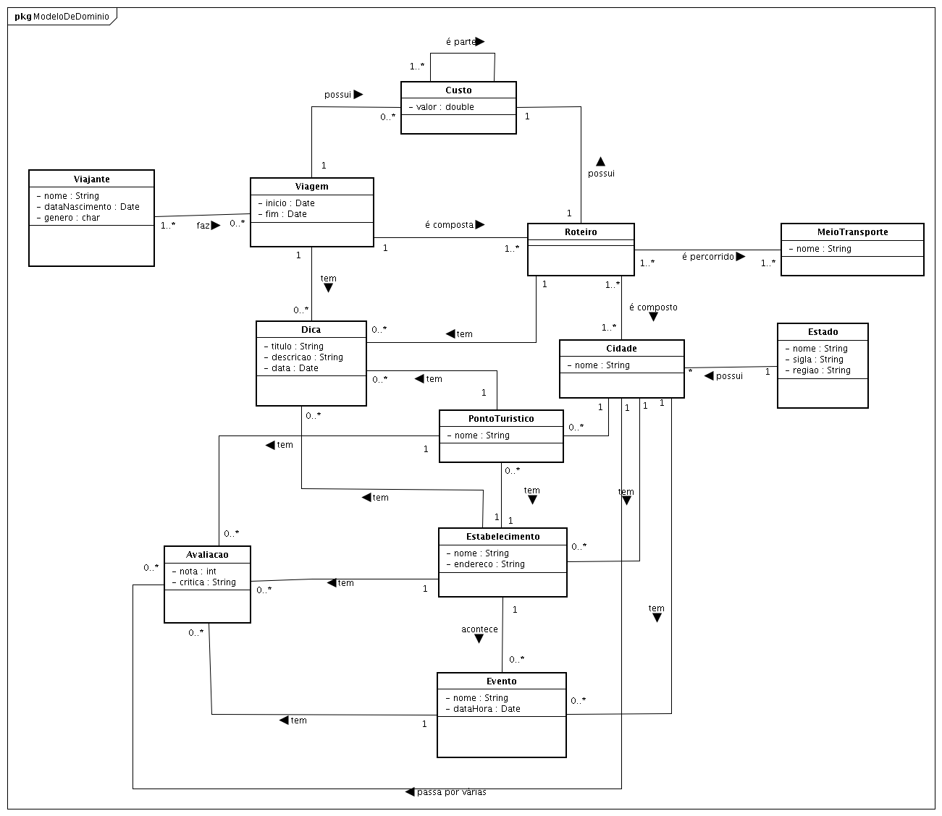

Modelos de Casos de Uso

Visão Geral dos Casos de Uso e Atores
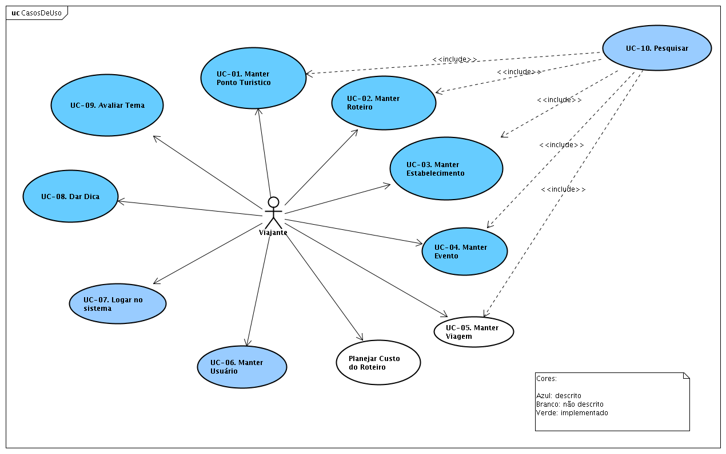

Descrição dos Casos de Uso

UC-01. Manter Ponto Turístico
Descrição:
O viajante pode consultar, adicionar, alterar ou excluir pontos turísticos cadastrados no sistema.
Atores:
Viajante.
Pré-Condições:
1 – O viajante deve estar cadastrado no sistema.
2 – O viajante deve estar logado no sistema.
Fluxo Principal [Pesquisar]:
1 – O usuário seleciona a opção de consultar pontos turísticos. [A.2 – Inserir]
2 – O sistema apresenta a tela de pesquisa de pontos turísticos.
3 – O usuário busca um ponto turístico informando estado e cidade.
4 – O sistema apresenta uma lista com o resultado dos pontos turísticos encontrados. [A.1 – Detalhar][A.3 – Alterar] [A.4 – Excluir]
Fluxos Alternativos:
A.1 [Detalhar]
1 – O usuário seleciona um ponto turístico da listagem.
2 – O sistema apresenta as informações do ponto turístico. [A.3 - Alterar][A.4 - Excluir]
A.2 [Inserir]
1 – O usuário seleciona opção de inserir ponto turístico.
2 – O sistema apresenta a tela com o formulário de pontos turísticos.
3 – O usuário preenche o formulário e seleciona a opção de inserir.
4 – O sistema informa que o dado foi inserido com sucesso.
A.3 [Alterar]
1 – O usuário seleciona o ponto turístico que deseja alterar no resultado da pesquisa.
2 – O sistema apresenta a tela de edição de ponto turístico.
3 – O usuário adiciona novas informações (ou altera todos os dados) e depois seleciona a opção de salvar.
4 – O sistema informa que os dados foram atualizados ou não com sucesso. A.4 [Excluir]
1 – O usuário seleciona o ponto turístico que deseja excluir no resultado da pesquisa.
2 – O sistema exibe a tela de confirmação de exclusão.
3 – O usuário confirma ou não a exclusão.
4 – O sistema apresenta a operação indicada pelo usuário e apresenta o resultado.

UC-02. Manter Roteiro
Descrição:
O viajante pode consultar, adicionar, alterar ou excluir pontos roteiros no sistema.
Atores:
Viajante.
Pré-Condições:
1 – O viajante deve estar cadastrado no sistema.
2 – O viajante deve estar logado no sistema.
Fluxo Principal [Pesquisar]:
1 – O usuário seleciona a opção de consultar roteiros. [A.2 – Inserir]
2 – O sistema apresenta a tela de pesquisa de roteiros.
3 – O usuário busca um roteiro informando estado e cidade.
4 – O sistema apresenta uma lista com o resultado dos roteiros encontrados. [A.1 – Detalhar][A.3 – Alterar] [A.4 – Excluir]
Fluxos Alternativos:
A.1 [Detalhar]
1 – O usuário seleciona um roteiro da listagem.
2 – O sistema apresenta as informações do roteiro. [A.3 - Alterar][A.4 - Excluir]
A.2[Inserir]
1 – O usuário seleciona opção de inserir roteiro.
2 – O sistema apresenta a tela com o formulário de roteiros.
3 – O usuário preenche o formulário e seleciona a opção de inserir.
4 – O sistema informa que o dado foi inserido com sucesso.
A.3 [Alterar]
1 – O usuário seleciona o roteiro que deseja alterar no resultado da pesquisa.
2 – O sistema apresenta a tela de edição de roteiro.
3 – O usuário adiciona novas informações (ou altera todos os dados) e depois seleciona a opção de salvar.
4 – O sistema informa que os dados foram atualizados ou não com sucesso. A.4 [Excluir]
1 – O usuário seleciona o roteiro que deseja excluir no resultado da pesquisa.
2 – O sistema exibe a tela de confirmação de exclusão.
3 – O usuário confirma ou não a exclusão.
4 – O sistema apresenta a operação indicada pelo usuário e apresenta o resultado.

UC-03. Manter Estabelecimento
Descrição:
O viajante pode consultar, adicionar, alterar ou excluir pontos turísticos cadastrados no sistema.
Atores:
Viajante.
Pré-Condições:
1 – O viajante deve estar cadastrado no sistema.
2 – O viajante deve estar logado no sistema.
Fluxo Principal [Pesquisar]:
1 – O usuário seleciona a opção de consultar estabelecimentos. [A.2 – Inserir]
2 – O sistema apresenta a tela de pesquisa de estabelecimentos.
3 – O usuário busca um estabelecimento informando estado e cidade.
4 – O sistema apresenta uma lista com o resultado dos estabelecimentos encontrados. [A.1 – Detalhar][A.3 – Alterar] [A.4 – Excluir]
Fluxos Alternativos:
A.1 [Detalhar]
1 – O usuário seleciona um estabelecimento da listagem.
2 – O sistema apresenta as informações do estabelecimento. [A.3 - Alterar][A.4 - Excluir]
A.2[Inserir]
1 – O usuário seleciona opção de inserir estabelecimento.
2 – O sistema apresenta a tela com o formulário de estabelecimento.
3 – O usuário preenche o formulário e seleciona a opção de inserir.
4 – O sistema informa que o dado foi inserido com sucesso.
A.3 [Alterar]
1 – O usuário seleciona o estabelecimento que deseja alterar no resultado da pesquisa.
2 – O sistema apresenta a tela de edição de estabelecimento.
3 – O usuário adiciona novas informações (ou altera todos os dados) e depois seleciona a opção de salvar.
4 – O sistema informa que os dados foram atualizados ou não com sucesso. A.4 [Excluir]
1 – O usuário seleciona o estabelecimento que deseja excluir no resultado da pesquisa.
2 – O sistema exibe a tela de confirmação de exclusão.
3 – O usuário confirma ou não a exclusão.
4 – O sistema apresenta a operação indicada pelo usuário e apresenta o resultado.
Descrição:
O viajante pode consultar, adicionar, alterar ou excluir eventos cadastrados no sistema.
Atores:
Viajante.
Pré-Condições:
1 – O viajante deve estar cadastrado no sistema.
2 – O viajante deve estar logado no sistema.
Fluxo Principal [Pesquisar]:
1 – O usuário seleciona a opção de consultar eventos. [A.2 – Inserir]
2 – O sistema apresenta a tela de pesquisa de eventos.
3 – O usuário busca um eventos informando estado e cidade.
4 – O sistema apresenta uma lista com o resultado dos eventos encontrados. [A.1 – Detalhar][A.3 – Alterar] [A.4 – Excluir]

Fluxos Alternativos:
A.1 [Detalhar]
1 – O usuário seleciona um evento da listagem.
2 – O sistema apresenta as informações do evento. [A.3 - Alterar][A.4 - Excluir]
A.2[Inserir]
1 – O usuário seleciona opção de inserir evento.
2 – O sistema apresenta a tela com o formulário de eventos.
3 – O usuário preenche o formulário e seleciona a opção de inserir.
4 – O sistema informa que o dado foi inserido com sucesso.
A.3 [Alterar]
1 – O usuário seleciona o evento que deseja alterar no resultado da pesquisa.
2 – O sistema apresenta a tela de edição de evento.
3 – O usuário adiciona novas informações (ou altera todos os dados) e depois seleciona a opção de salvar.
4 – O sistema informa que os dados foram atualizados ou não com sucesso. A.4 [Excluir]
1 – O usuário seleciona o evento que deseja excluir no resultado da pesquisa.
2 – O sistema exibe a tela de confirmação de exclusão.
3 – O usuário confirma ou não a exclusão.
4 – O sistema apresenta a operação indicada pelo usuário e apresenta o resultado.

UC-05. Planejar Custo

UC-06. Manter Usuário
Descrição:
O viajante pode se cadastrar no sistema, alterar ou excluir a sua conta.
Atores:
Viajante.
Pré-Condições:
Um usuário deve estar cadastrado para executar os fluxos alternativos [A.1 e A.2].
Fluxo Principal[Inserir]:
1 - O viajante seleciona a opção de se cadastrar no sistema.
2 - O sistema exibe a tela com o formulário de cadastro.
3 - O viajante preenche os seus dados e clica em cadastrar.
4 - O sistema exibe uma mensagem informando que o cadastro foi realizado com sucesso.[E.1] [E.2]
Fluxos Alternativos:
A.1[Alterar]:
1 - O viajante seleciona a opção de alterar cadastro.
2 - O sistema exibe a tela com os dados do usuário e o formulário de edição.
3 - O vianjante preenche o formulário com os dados que gostaria de alterar e clica em salvar.
4 - O sistema exibe uma mensagem informando que a alteração foi realizada com sucesso.
A.1[Excluir]:
1 - O viajante seleciona a opção de alterar cadastro.
2 - O sistema exibe a tela com os dados do usuário e o formulário de edição.
3 - O vianjante clica no opção excluir conta.
4 - O sistema exibe uma mensagem informando que a conta foi excluida com sucesso.
Fluxos de Exceção:
E.1[Nome de usuário já cadastrado]:
1 - O sistema exibe uma mensagem informando que o nome de usuário escolhido já está sendo utilizado e pede para o usuário viajante escolher outro nome.
2 - O fluxo continua a partir do segundo passo do fluxo principal.
E.2[E-mail já cadastrado]:
1 - O sistema exibe uma mensagem informando que o e-mail informado já está cadastrado e pede para o usuário informar outro e-mail.
2 - O fluxo continua a partir do segundo passo do fluxo principal.

UC-07. Logar no sistema
Descrição:
O viajante faz o login no sistema para ter acesso as funcionalidades.
Atores:
Viajante.
Pré-Condições:
Manter Usuário
Fluxo Principal[Logar]:
1 - O viajante acessa a tela inicial do sistema.
2 - O sistema exibe a tela com formulário de login.
3 - O viajante o nome de usuário ou e-mail, a senha e clica em logar.
4 - O sistema redireciona o viajante para a tela inicial do seu perfil.[E.1]
Fluxos Alternativos:
A.1[Deslogar]:
1 - O viajante seleciona a opção deslogar.
2 - O sistema redireciona o viajante para a tela inicial do sistema.
Fluxos de Exceção:
E.1[Usuário ou senha incorretos]:
1 - O sistema exibe uma mensagem informando que o usuário ou senha informados estão incorretos.
2 - O fluxo continua a partir do segundo passo do fluxo principal.

UC-08. Dar Dica
Descrição:
O viajante pode dar uma dica relacionada a um tema específico.
Atores:
Viajante.
Pré-Condições:
1 - O usuário deve estar cadastrado no sistema.
2 - O usuário deve estar logado no sistema.
3 - O objeto que ira receber a dica deve estar cadastrado no sistema. Os temas a serem avaliados podem ser: Viagem; Roteiro; Estabelecimento; Ponto Turístico;
Fluxo Principal[Dar Dica]:
1 - O viajante seleciona a opção de dar dica relacionada ao tema desejado.
2 - O sistema exibe a tela onde o viajante escreverá a dica.
3 - O viajante escreve a dica e clica em salvar.
4 - O sistema exibe os dados do objeto que teve a dica atribuida e mostra todas as dicas relacionadas.

UC-09. Avaliar Tema
Descrição:
O viajante pode fazer a avaliação de um tema específico.
Atores:
Viajante.
Pré-Condições:
1 - O usuário deve estar cadastrado no sistema.
2 - O usuário deve estar logado no sistema.
3 - O objeto a ser avaliado deve estar cadastrado no sistema. Os temas a serem a valiados podem ser:
Ponto Turístico;
Estabelecimento;
Evento;
Fluxo Principal[Avaliar]:
1 - O viajante seleciona a opção de avaliar o objeto desejado.
2 - O sistema exibe a tela de avaliação.
3 - O viajante atribui uma nota ao tema avaliado, escreve a sua crítica(opcional) e conclui a avaliação.
4 - O sistema exibe os dados do objeto que recebeu a avaliação com todas as suas avaliações.

UC-10. Pesquisar
Descrição:
O caso de uso Pesquisar descreve como o viajante realiza uma pesquisa de todo o conteúdo no sistema incluindo pontos turísticos, estabelecimentos, eventos, dicas, avaliações e roteiros.
Atores:
Viajante.
Pré-Condições:
1 - O usuário deve estar cadastrado no sistema.
2 - O usuário deve estar logado no sistema.
Fluxo Principal [Pesquisar]:
1 - O viajante seleciona a opção de pesquisar.
2 - O sistema exibe a tela com os filtros de pesquisa.
3 - O viajante preenche os filtros de pesquisa e clica em pesquisar.
4 - O sistema exibe o resultado de pesquisa.

Modelo de Análise

Documentação de Projeto

Memorial Descritivo das Decisões de Projeto

Diagrama de Classes do Projeto

Descrição das Interfaces

Telas

Descrição de Arquivos e Banco de Dados

Conclusão

Bibliografia

